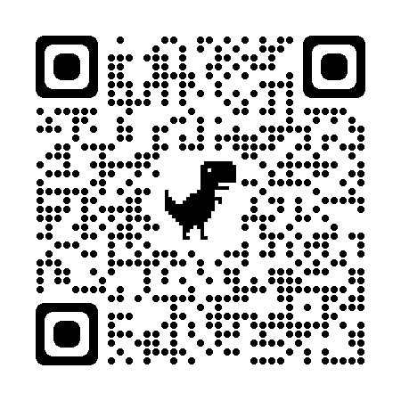
استمارة المشاركة
الكلية: .............................................................
اسم الفريق: ......................................................

المبرمج الأول
الاسم واللقب:.............................................................
تاريخ الازدياد:...........................................................
رقم التسجيل الجامعي:..................................................
السنة والتخصص الدراسي:...........................................
رقم الهاتف:...............................................................
البريد الالكتروني:.......................................................
المبرمج الثاني
الاسم واللقب:.............................................................
تاريخ الازدياد: ............................................................
رقم التسجيل الجامعي:..................................................
السنة والتخصص الدراسي:...........................................
رقم الهاتف:...............................................................
البريد الالكتروني:.......................................................
المبرمج الثالث
الاسم واللقب:.............................................................
تاريخ الازدياد: ............................................................
رقم التسجيل الجامعي:..................................................
السنة والتخصص الدراسي:...........................................
رقم الهاتف:...............................................................
البريد الالكتروني:.......................................................
ملاحظة: يرجى ملئ الاستمارة بالحاسوب
إمضاء العميد (أو نائب العميد أو رئيس القسم)

